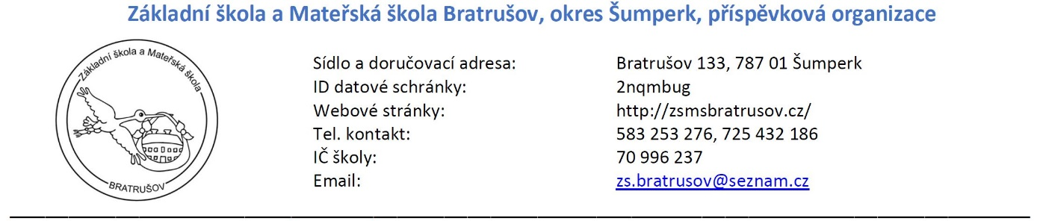

Pokyny pro stravování ve školní jídelně Stravování ve školní jídelně je zajištěno v souladu s platnou legislativou, která je uvedena ve „Vnitřním řádu školní jídelny“. Vychází především z pravidel stanovených vyhláškou č. 107/2005 Sb., o školním stravování v platném znění. Vnitřní řád školní jídelny je k nahlédnutí ve školní jídelně. Stravu je možné odhlásit nebo přihlásit v době od 6:30 do 14:00 hodin vždy den předem. Pouze na pondělí můžete provést odhlášku nebo přihlášku do 7:00 hodin ráno. Odhlášky i přihlášky můžete provádět prostřednictvím: SMS na telefon +420 725 179 351. Platba za stravu se provádí inkasem obvykle k 17. dni v měsíci. Proto je nutné si zřídit inkaso na číslo účtu 86-7471100237/0100. Při zřizování inkasa neuvádějte variabilní symbol. Do zprávy uveďte „stravné a jméno“. Platbu jiným způsobem je možné provést jen výjimečně a v odůvodněných případech.

Lucie Vavřinová Mgr. Marcela Vavřinová

Vedoucí školní jídelny Ředitelka školy

---------------------------------------------------------------------------∀------------------------------------------------------

PŘIHLÁŠKA KE STRAVOVÁNÍ VE ŠKOLNÍ JÍDELNĚ ZŠ A MŠ BRATRUŠOV NA ŠKOLNÍ ROK …………………

Příjmení a jméno: __________________________________________________________________________________ Bydliště: __________________________________________________________________________________Telefon:________________________________email:_______________________________________Číslo účtu pro inkaso: _____________________________________

Potvrzuji správnost údajů a zavazuji se oznámit jakoukoliv změnu týkající se stravování a dodržovat vnitřní řád školní jídelny. Dále souhlasím, že výše uvedené údaje mohou být použity do matriky ŠJ dle §2, vyhlášky č.364/2005 o vedení dokumentace a zákona č.101/2000 Sb., o ochraně osobních údajů. Pokyny pro strávníky jsem četl/la a porozuměl/la jsem jim.

Podpis: _______________________________________________

V __________________________dne_______________________